Муниципальное образование сельское поселение «Тугнуйское»
Мухоршибирского района Республики Бурятия

Индекс 671356, Республика Бурятия, Мухоршибирский район, село Тугнуй,
ул. Гагарина дом 1,
телефон/факс 8 (30143) 26-791

Постановление

от 21 июля 2015 г. № 22
с.Тугнуй

Об утверждении схемы расположения
и формирования земельного участка

В соответствии со ст.11,ст.11.10, Земельного Кодекса Российской Федерации, в целях образования земельного участка для муниципальных нужд:
1.Утвердить схему расположения границ земельного участка, общей площадью 57361 кв.м., расположенный по адресу: Республика Бурятия Мухоршибирский район, с. Тугнуй.

2.Сформировать и поставить на кадастровый учет земельный участок общей площадью 57361 кв.м., расположенный по адресу: Республика Бурятия, Мухоршибирский район, с.Тугнуй.

категория земель- земли промышленности, энергетики, транспорта, связи, радиовещания, телевидения, информатики, земли для обеспечения космической деятельности, земли обороны, безопасности, земли иного специального назначения

обременения правами других лиц: нет

ограничения в использовании: нет

разрешенное использование: производственная деятельность

И.О.Главы МО СП "Тугнуйское" Е.М.Краснобаева

Утверждена
постановлением главы МО СП "Тугнуйское"
от 21.07.2015 г. № 22

Условное обозначение:ЗУ1,расположенный по адресу : Республика Бурятия, Мухоршибирский р-н,с.Тугнуй

Площадь земельного участка:57361кв.м
Схема расположения земельного участка или земельных участков
на кадастровом плане территории

№ | Х | У
1 | 46409783.11 | 418020719.90
2 | 46411703.62 | 418062660.25
3 | 46410742.00 | 418062697.00
4 | 46392223.00 | 418063942.00
5 | 46392812.00 | 418050534.00
6 | 46398909.00 | 418048792.00
7 | 46398328.00 | 418031372.00
8 | 46401813.00 | 418026727.00
9 | 46402618.00 | 418020017.00
1 | 46409783.11 | 418020719.90
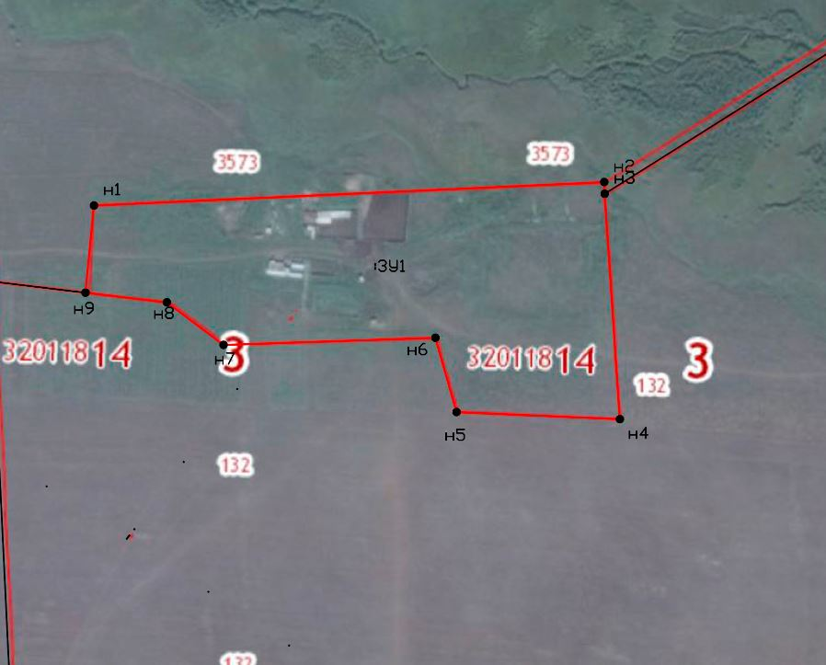

------------ граница образуемого земельного участка

